令和５年度愛知県新型コロナウイルス感染症患者等入院医療機関設備整備費補助金

申請（及び事前協議）のご案内

愛知県では、国において、新型コロナウイルス感染症対策に係る事業機関の延長が決定された　ことを受け、患者等の受け入れに必要となる医療機材や個人防護具の費用、又は高度かつ適切な　医療を提供するために必要な設備整備に必要となる経費に対する支援を継続することとしました。

つきましては、以下に交付金の対象となる要件、申請方法をまとめましたので、申請の際の参考にしてください。

なお、重点医療機関設備整備事業につきましては、感染症分類の変更に伴い、国において５類移行後の実施が廃止されたことを踏まえ、本県としても実施しないこととしましたので併せてお知らせします。

《要　点》

１．　交付対象

ア　入院医療機関設備整備事業：患者等を受け入れる入院医療機関

　イ　重点医療機関等設備整備事業：重点医療機関及び高度な医療を提供する入院医療機関

　ウ　感染症対策事業：患者等を受け入れる入院医療機関（確保病床を有しない医療機関に限る。）

２．補助対象設備（補助基準額の定めがある場合は当該額の範囲内）

|  |  |  |  |
| --- | --- | --- | --- |
| 入院医療機関設備整備事業 | 補助率 | 重点医療機関等設備整備事業 | 補助率 |
| ・初度設備（消耗品及び備品購入費）  ・簡易陰圧装置  ・簡易ベッド  ・人工呼吸器及び付帯する備品  ・体外式膜型人工肺及び付帯する備品  ・簡易病室及び付帯する備品  ・個人防護具 (マスク、ゴーグル、ガウン、グローブ、キャップ、フェイスシールドに限る。)  ・ＨＥＰＡフィルター付空気清浄機（5/8～追加）  ・ＨＥＰＡフィルター付パーテーション(5/8～追加) | 10/10 | ・超音波画像診断装置  ・血液浄化装置  ・気管支鏡  ・分娩監視装置  ・新生児モニタ  ・ＣＴ撮影装置等  （画像診断支援プログラムを含む）  ・生体情報モニタ | 10/10 |
| ・紫外線照射装置等導入経費 | 1/2 |
| 感染症対策事業 | 補助率 |
| コロナ入院医療の提供において必要な消毒に係る費用（消毒液等の消耗品費、人件費、委託料等） | 10/10 |

３．留意事項

（１）補助対象について

　　　個人防護具、消毒に係る経費以外の設備整備を行う場合、補助対象は原則、以下に該当する整備に限ります。

　　①　確保病床を有する入院医療機関

令和４年12月１日以降、追加で指定を受けた確保病床に係る設備整備

　　②　確保病床を有しない医療機関（令和５年５月８日以降の整備分に限ります。）

過去の入院受入状況及び受入患者の状態に基づき相当を認められる病床数に係る設備整備

（２）　補助対象期間

　以下の期間に納品整備されたもの。なお、個人防護具等の消耗品は期間中の使用分に限る。

　　①　入院医療機関設備整備事業

・確保病床を有する医療機関　：令和５年４月１日から同年９月３０日までの納品整備分

・確保病床を有しない医療機関：令和５年５月８日から同年９月３０日までの納品整備分

　　②　重点医療機関設備整備事業（5/8～感染症分類の変更に伴い廃止）

　　　　令和５年４月１日から５月７日までの整備分

　　③　感染症対策事業

　　　　令和５年４月１日から令和５年９月３０日までの実施分

（３）令和５年４月１日から５月７日まで（２類感染症の期間）の整備分について

補助対象の取扱が感染症分類の変更の前後で異なること及び、補助メニューに変更がある　ため、５月８日以降の整備分と別途申請を受け付けます。

なお、当該期間分の申請は実績報告を兼ねるため、設備及び個人防護具の経費発生が分かる納品書、設備の配置図等も必ず添付して提出してください。

（４）消毒に係る経費について

　　　本補助金での消毒に係る経費の申請は、確保病床を有しない医療機関が対象となります。

　　　確保病床を有する医療機関の消毒に係る経費の申請は、「令和５年度愛知県新型コロナウイルス感染症対策事業補助金」で申請してください。（過年度からの取扱に同じ。）

（５）事前協議の実施について

　　ア　個人防護具または消毒経費以外の設備整備を行う場合

○　整備の内容及び必要性につき確認をさせていただくため、申請に先立ち事前協議書を　提出してください。

○　協議後、協議結果に基づく内容の交付申請書データをお送りしますので、内容を御確認の上、当該内容で申請する旨を県から送付のメールあて返信により御連絡ください。

　　イ　個人防護具または消毒経費のみの申請を行う場合

事前協議は不要です。（県ホームページから申請書様式をダウンロードし、申請して　　　ください。その際、事前協議書の様式を誤って使用しないよう御注意ください。）

（６）個人防護具に係る挙証書類の添付省略について

　　　○　添付省略は交付申請の際のみ。実績報告の際は納品書、領収書等の提出が必要です。

《！注意！》対象外となる経費及び「付帯する備品」について

○　個人防護具は前頁破線内に掲げる品目に限ります。アームカバー、シューズカバー等は補助対象外となりますので申請の際は計上しないようにしてください。

○　「付帯する備品」とは、設備整備に必要な備品をいいます。

設備の整備そのものに関係しない、医療用消耗品あるいは交換用品の購入に係る経費は補助　対象外となりますので、申請の際は経費に計上しないようにしてください。（計上されている　　場合、補助対象経費からの除外を依頼することになります。）

○　個人防護具及び消毒経費の消耗品分以外を申請の際には、その旨がわかるカタログ等の資料を添付してください。（個人防護具等消耗品分については、交付申請の際は添付不要です。）

１　提出書類の作成・送付方法

（１）個人防護具及び消毒経費以外の設備整備に係る経費を申請する（事前協議を要する）場合

　　ア　事前協議書の提出

○　県ホームページにてダウンロードした事前協議書データ（Excel形式）に必要事項を　　入力してください。（手書き不可）

URL：https://www.pref.aichi.jp/site/covid19-aichi/aichi-iryohojokin-r4setubi.html

　　　○　以下のとおりメール及び郵送により送付してください。



　　イ　交付申請書の提出

事前協議を終えた後、県から協議結果を踏まえた内容の交付申請書データを作成しメールでお送りします。（改めての見積書等の提出は不要です。）

内容をご確認いただき、当該内容にて申請する意向を県から送付のメールあて返信により御連絡をいただくことにより申請受理とさせていただきます。

　　　※　協議後、整備予定の内容に変更がある場合、申請書の提出前に御一報ください。

　　　　再協議の要否につき判断の上、以後の手続きについて御案内します。

　　　※　個人防護具とその他設備に分けての申請はできません。（１機関１申請）

（２）個人防護具及び消毒経費の経費のみを申請する（事前協議が不要である）場合

○　事前協議は不要です。（所定の交付申請書様式により申請してください。）

○　県ホームページにてダウンロードした交付申請書データ（Excel形式）に必要事項を入力してください。（手書き不可）

URL：https://www.pref.aichi.jp/site/covid19-aichi/aichi-iryohojokin-r4setubi.html

○　以下のとおりメール及び郵送により提出してください。



（３）提出方法（上記（１）（２）共通）

|  |  |  |
| --- | --- | --- |
| 書　類 | 送付方法・宛先 | 備　考 |
| 申請書 | メール（必ずエクセル形式による。）  aichi-iryohojokin@pref.aichi.lg.jp | メール題名および申請書ファイル名を「（申請者名）コロナ入院設備補助金交付申請」とすること。 |
| 通帳写し  見積書等 | 〒460-8501  名古屋市中区三の丸三丁目１番２号  県感染症対策課助成グループ 宛 | 封筒に「コロナ入院設備補助金交付申請」と　朱書すること。  見積書、カタログ等とともに、申請様式にある振込先情報（台紙）に通帳写しを貼りつけ送付すること。 |

【！重要！】提出にあたっての注意事項

　　○　集計ツールで支払い処理を行いますので、申請書データは必ずExcel形式で提出して　　ください。

○　通帳の写し、見積書等の郵送を忘れないようお願いします。

（通帳の写しについては口座番号等が正しく記載されているか確認する必要があります。）

２　受付期間（個人防護具及び消毒経費以外の経費を申請する場合は、事前協議書の提出期間）

令和５年７月12日（水）から令和５年８月14日（月）まで【いずれも期限厳守】

・　メールは期限内必着、郵送分は消印有効でお願いします。

・　なお、事前協議を要する場合は、申請期間内での事前協議書の提出を条件とし、申請期間　　終了後においても協議が完了次第、随時申請を受け付けることとします。

・　いずれか一方でも期限を過ぎた後の受付は一切対応しかねますので御注意ください。

３　申請後の手続きについて（別紙「図解」も参照してください。）

①　４月１日から５月７日まで（２類感染症の期間）の納品整備分

審査が完了し次第、申請時に指定いただいた口座への振込により補助金をお支払いします。（交付決定及び額の確定の通知は、指定口座への振込をもって替えさせていただきます。）

②　５月８日から９月３０日まで（５類感染症の期間）の納品整備分

内容審査の上、公費補助による整備が妥当と判断された際、交付決定し通知書を郵送します。

○　上記いずれにおいても、不備等での補正を依頼する場合があります。

○　上記②については、交付決定後、交付決定内容に基づき事業を実施していただき、

・　事業完了日（最終納品日）

・実績報告書のデータをメール

・契約書、納品書等は郵送　にて提出をしていただきます。

・　交付決定日

のいずれか遅い日から30日以内に実績報告書を提出してください。

実績報告書の提出手続については、後日改めて御案内します。

　　※　５月７日までの申請分については、交付申請書と実績報告書を兼ねるため、申請の際に　指定された振込先口座への入金を以て交付決定に代えさせていただきます。（交付決定に　係る通知書は郵送しません）

４　補助金の支払いについて

　　県にて実績報告書を確認し、内容に不備がなければ実績額を確定、その旨をメールでお知らせします。（不備がある場合、報告書データの修正・再送付をメールで依頼します。）

　　上記を経た後、実績額を確定、県にて支払手続を行い、指定の口座へお支払いします。

５　証拠書類の保管

補助金に係る証拠書類は、交付決定日の属する年度の終了後５年間保管してください。

国の会計検査や県による実地確認の際、証拠書類の原本が確認できない場合は補助金の返還等の指導がされる場合があるため、保管にあたり不備のないよう御注意ください。

６　その他

　　交付申請を行う者は、以下いずれの要件を満たしている必要があります。

・　補助を受ける経費について他の補助金等の交付を受けていないこと。

・　本補助金により整備した設備は新型コロナウイルス感染症対策の目的以外に使用しないこと。

・　暴力団員又は暴力団関係者と実質的を含めいかなる関係も有していないこと。

７　問い合わせ先

　　対象要件や書類の書き方などでご不明な点等があった場合は市町村ではなく、愛知県の以下の連絡先までご連絡ください。

（お問い合わせが多数寄せられることが見込まれますので、できる限り御質問はメールでいただきますようお願いします。）

主な質問は県HPにQ＆Aとして掲載しますので、御質問の前に御確認ください。

担　当　愛知県感染症対策局助成グループ

メール　aichi-iryohojokin@pref.aichi.lg.jp

（件名を「コロナ入院設備補助金交付申請質問」としてください。）

【交付までのイメージ】（個人防護具以外の設備整備を行う（事前協議を要する）場合）

別　紙

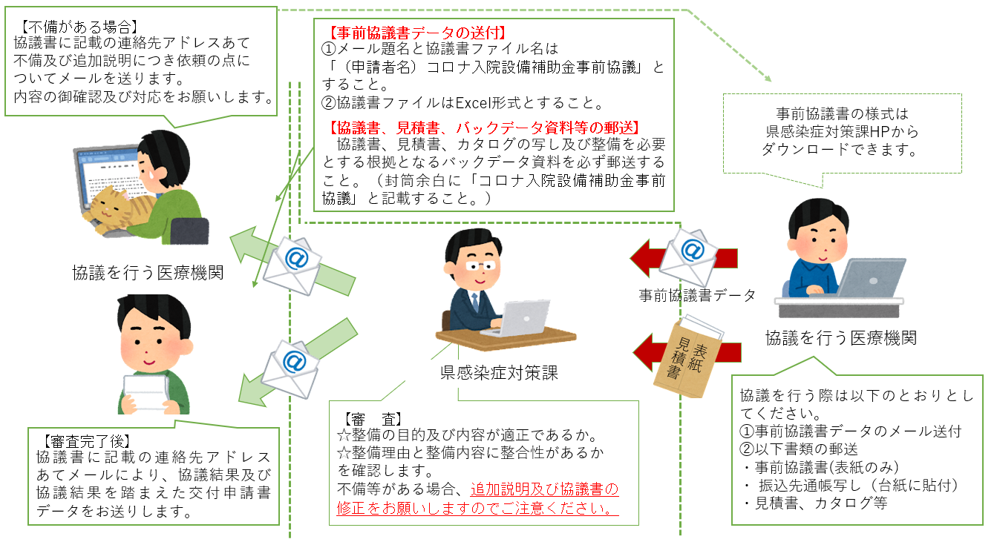

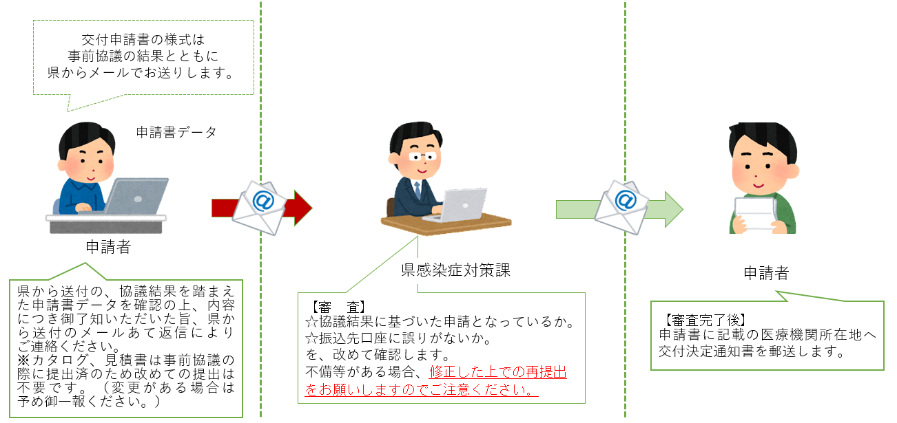

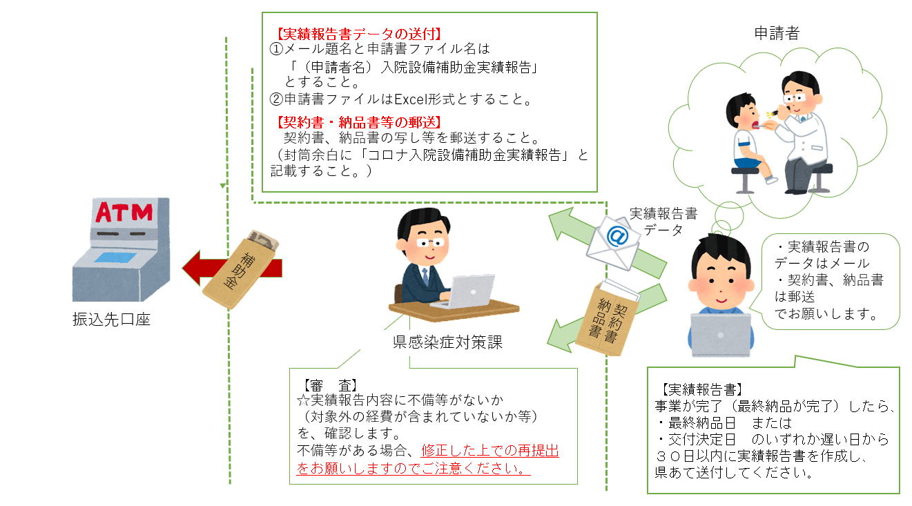

【交付までのイメージ】（個人防護具及び消毒経費のみ申請（事前協議不要）の場合）

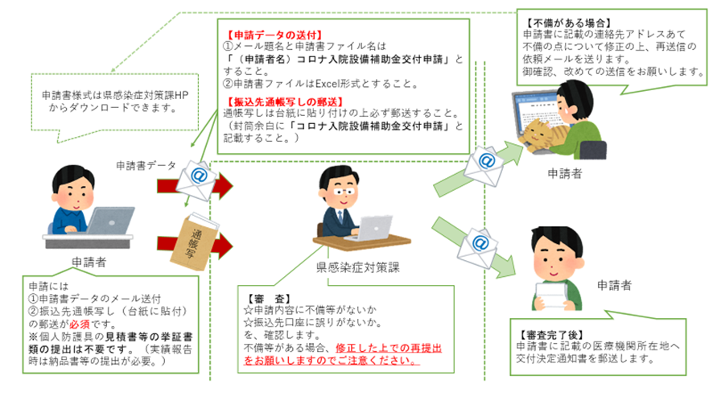

《注意》実績報告の際には経費の発生の事実を確認できる書類（納品書、領収書、委託　　　契約書（消毒の場合）等）の提出が必要です。

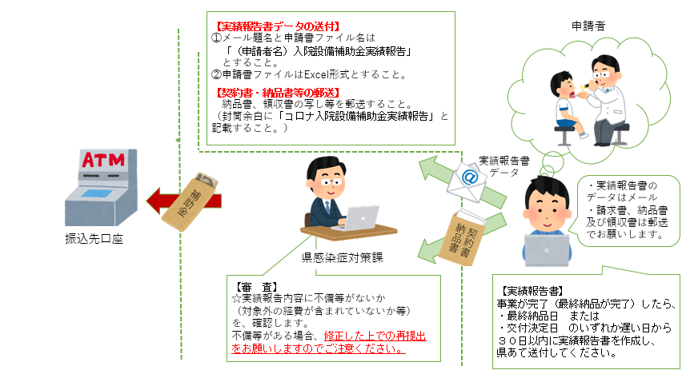

（実績報告の手続の詳細については、補助対象期間の終了が近づき次第、県HPで御案内します。）

【交付までのイメージ】４月１日から５月７日までの整備に係る交付申請兼実績報告の場合

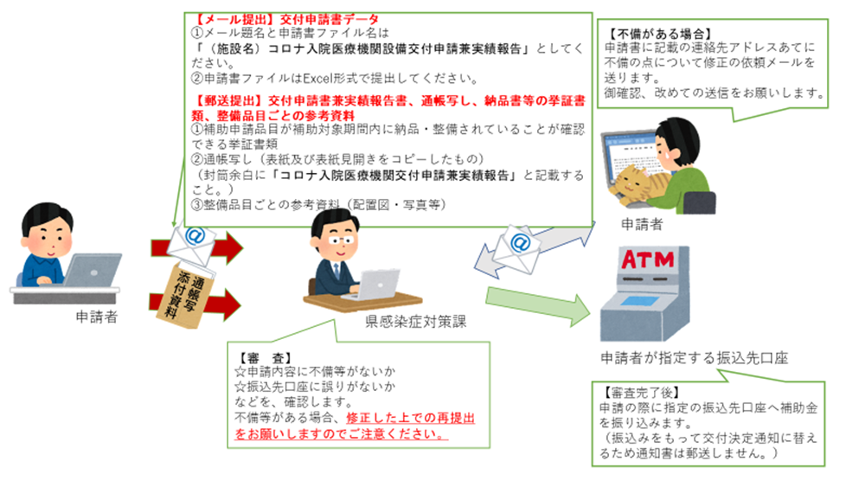

《申請書（事前協議書）作成の手引き》（併せて見積書、カタログ等の御準備をお願いします。）

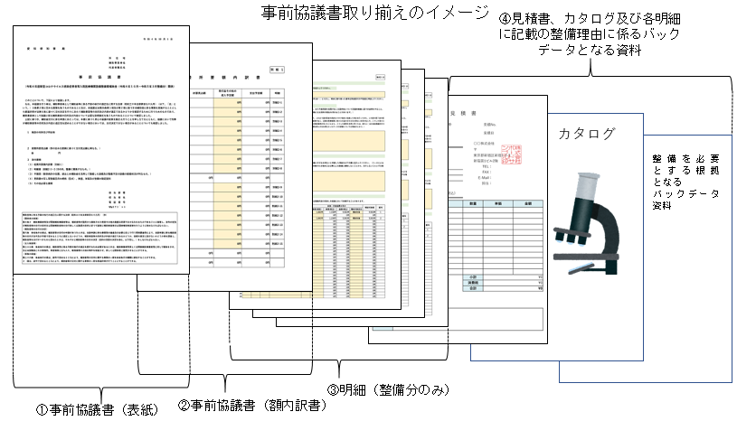

①　「はじめに入力してください」のシートに必要事項を入力してください。

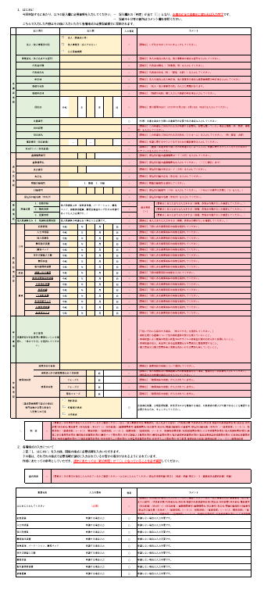

未入力の状態のシートは左のようになっています。

法人の名称や住所等、必要情報を黄色のセルに入力していってください。

不備がある場合、「×」及びコメントとともに赤色で表示されます。

未入力の状態だとほぼ赤色の状態ですので、　赤色の表示がなくなるように入力していってください。（各種「明細」シートがあるものは未入力（申請しない）状態であるため「○」となっています。）

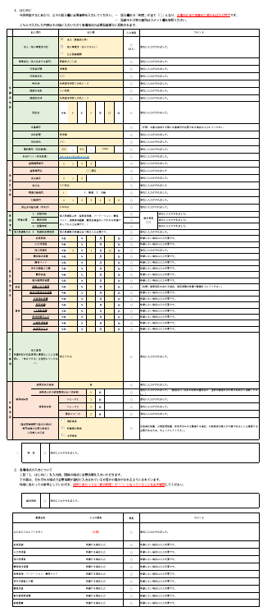

不備がない状態になると右のように表示されます。（提出できる状態になっています。）

下の段は、

「はじめに入力してください」以外のシートが適切に入力されているか、「判定」及び「コメント」が表示されるようになっていますので提出の際に　参考にしてください。

全てのシートが適切に入力される（提出できる状態になる）と、こちらが「○」と表示されます。

②「入院医療体制に係る基礎情報」に必要情報を入力してください。

　○　５月７日までの申請と５月８日以降の申請は、入力シートが異なりますので、それぞれに対応した入力シートに入力してください。

○　本シートは、申請に係る各種設備の必要性を把握し、公費補助整備の妥当性を確認するために必要な情報を入力していただくものになります。

○　個人防護具及び消毒経費以外の経費のみを申請する場合

（初度設備、簡易陰圧装置、簡易ベッド、紫外線照射装置及び消毒経費等）

→「１．診察情報」、「２．職員情報」及び「３．配置情報」のみ入力してください。

○　個人防護具を含めて申請する場合

→上記「１」、「２」、「３」に加え、「４．患者１名の診療あたり対応人数及び品目毎の平均　　　　着脱使用枚数」も入力してください。

「１．勤務体制」では、コロナ病床を有する病棟（あるいは　フロア）の看護要員の配置割合を入力してください。

「２．職員情報」では、

貴院で発熱外来対応に従事するスタッフ（医師、看護要員）の　　氏名を入力してください。

【注意】１名の氏名を１マスに　納めるようにしてください。　（氏と名を別マスに入力すると員数が正しくカウントされません。）

「３．配置情報」では、以下のとおり入力してください。

①４月１日～５月７日の申請

→期間中各日の実績値

②５月８日～９月30日の申請

→期間中各月の実績及び見込値

《入力事項》

・コロナ入院患者数

・上記に占める咳症状等を有する患者数（N95マスク等の補助算定に要する数値になります。）

・医師、看護要員の配置数

・医師、看護要員の勤務時間数

（勤務時間数については、入院患者数及び配置割合に基づく入院基本料の算定上必要な配置時間数が中段に表示されるので、入力上の参考にしてください。）

「４．入院患者あたり対応人数及び品目毎の平均使用枚数」　では、

「２．職員情報」に入力した医師及び看護要員の員数の範囲内で、入院患者１名に対し１回訪室する際に対応する平均　人数及び、入院患者１人あたりの平均訪室回数を入力して　ください。（変動がある場合は少数値の入力も可。）

「患者１人あたり使用数」では、

入院患者１人に対し１回訪室するの際の各品目の平均使用数を入力してください。

【注意】リユーサブル品については例えば約100名の対応毎に交換　する場合、1÷100＝0.01を入力してください。

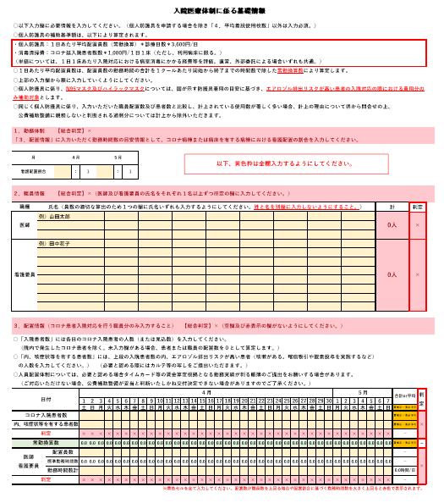

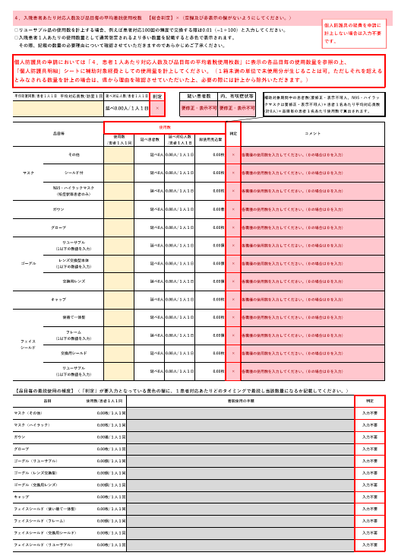

③－１　個人防護具明細の作成（個人防護具の申請をする場合のみ）

　個人防護具の申請をする場合の該当シートの作成について記載します。（他品目の申請をする場合も、要領は類似しているため参考としてください。）

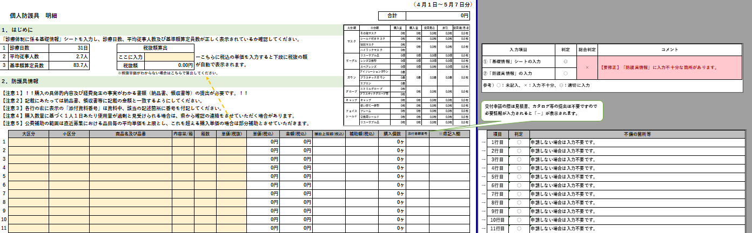

それぞれの行に適切に入力されて　いるか、右の判定欄に表示がされますので参考にしてください。

入力不十分等がある場合、赤字で　表示されます。

①「１．はじめに」について

・「診療日数」及び「平均配置人数」は、「基礎情報」シートに入力された情報に基づき自動で表示されます。

・「診療日数」については、病床稼働日数（補助対象期間中におけるコロナ入院患者が１名以上の日数の計）

・「平均配置人数」については、期間中に配置のスタッフの総勤務時間数を、２４時間/１日で除して得られる

「常勤換算数」

→「常勤換算数」については、国が定めている基準単価（１人１日3,600円）が、１日の勤務時間の開始から終了まで勤務した場合、標準的な患者数の外来対応を行うにあたり着脱使用する回数に基づき発生する経費を評価　したものとする国の趣旨を踏まえ、当該取扱に基づき補助基準額（補助上限額）を算定することとしています。

②「２．○○情報」（経費の詳細）について

・　入力する行の「種類」（プルダウンから選択）、「規格（型式）」、「数量」及び「単価」（税抜）を入力してください。

・　なお、入力行に必要情報が全て入力されると、右端の欄に数字が自動表示されます。（個人防護具の交付申請の際は挙証資料の添付が不要であるため表示されません。））

・　表示される添付資料番号は、郵送する見積書等（後にご案内します）中、当該金額が記載されている箇所に手書きで記入し明示してください。

《注意点》

○　個人防護具については、１人１日3,600円の範囲内で、各種品目毎に設定されている製品１個あたりの補助基準単価の範囲内で申請額が表示されます。（当該基準単価は、直近募集（令和４年度下半期）実績報告における品目毎の平均単価です。）

○　消毒経費については、基準単価1,000円（入院患者１人１日あたり）に補助対象期間中の延べ入院患者数を乗じて得た額が補助基準額（補助上限額）になります。

→　以上で入力は完了です。

「はじめに入力してください」で、赤色の表示がないか、再度御確認ください。

なお、「表紙」、「経費書」、「額内訳書」及び「振込先情報」のシートは、これまで入力　いただいた情報から自動で表示されます。

③－２　個人防護具以外「明細」の作成（例：人工呼吸器の場合）

①（１）の欄の入力

・「はじめに入力してください」シートに記入した病床数が反映されます。

・入力いただいた病床に付した番号に基づき、別途提出をお願いします平面図上で、確保病床に番号を記載しいずれの病床に整備するかわかるように示してください。

・他の確保病床で既に配備済みの機器があれば平面図上にその配備状況を記入してください。

②（２）の欄の入力

・この度配備を要するとの判断に至った経緯について、例文を参考に当該機器が必要な根拠となる　入院患者の状態特性及び、直近の感染ピーク時　及び平時における入院患者数、機器の整備が不足していたため生じた困難ケースの具体等の詳細を記入してください。

・また、説明中で整備の必要性としての根拠となる実績数値あるいはケース事例に係る資料を提出していただくことになりますので、ご用意いただきますようお願いします。

・具体的な根拠等に不足がある場合、追加で御説明をいただく場合があります。

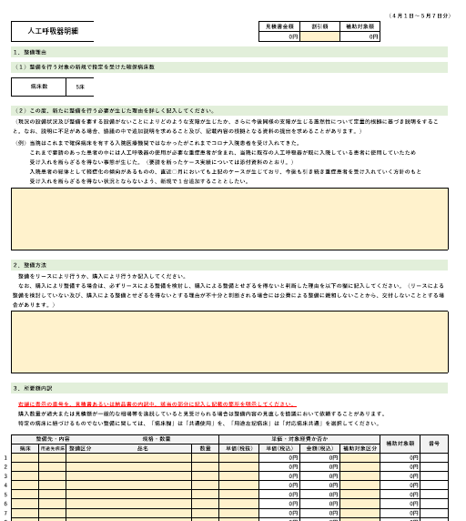

③「２．整備方法」の入力

○　国の取扱に基づき、特に高額な医療機器についてはリースでの整備とするよう示されているため、リースあるいは購入での整備のいずれとするか記載してください。

○　購入により整備する場合は必ずリースによる整備を検討し、購入による整備とせざるを得ないと判断した理由　及び検討の過程を時系列順に記入してください。

　○　なお、全く検討をしていない又は検討が不十分と認められる場合には、県としての補助による整備に親和しない　ため、その全部または一部につき交付しないとすることがあります。

④「３．所要額内訳」の入力

○　「病床」、「用途先病床」、「整備区分」（各プルダウンから選択）、「規格（型式）」、「数量」、「税抜単価」及び「補助対象区分」（対象・対象外）を入力してください。

○　見積書に記載の内訳を全て入力し、見積金額と、右上に表示の入力額の合計が一致するように入力してください。

○　なお、入力行に必要情報が全て入力されると、右端の欄に数字が自動表示されます。

○　この数字は郵送する見積書等中、当該金額が記載されている箇所に手書きで記入してください。

→　以上で入力は完了です。

「はじめに入力してください」で、赤色の表示がないか、再度御確認ください。

④　提出準備

　　以下のとおり提出してください。

○個人防護具及び消毒経費以外の設備整備に係る経費を申請する（事前協議が伴う）場合



○個人防護具及び消毒経費の経費のみを申請する（事前協議が不要である）場合



|  |  |  |
| --- | --- | --- |
| 書　類 | 送付方法・宛先 | 備　考 |
| 申請書 | メール（必ずエクセル形式による。）  aichi-iryohojokin@pref.aichi.lg.jp | メール題名および申請書ファイル名を「（申請者名）　コロナ入院設備補助金交付申請」とすること。 |
| 通帳写し  見積書等 | 〒460-8501  名古屋市中区三の丸三丁目１番２号  県感染症対策課助成グループ 宛 | 封筒に「コロナ入院設備補助金交付申請」と朱書する　こと。  見積書、カタログ等とともに、申請様式にある振込先　情報（台紙）に通帳写しを貼りつけ送付すること。 |

【！重要！】提出にあたっての注意事項

　　○　集計ツールで支払い処理を行いますので、申請書データは必ずExcel形式で提出してください。

○　通帳の写し、見積書等の郵送を忘れないようお願いします。

（支払先の口座番号等が正しく記載されているか確認する必要があります。）

《提出期日等》

令和５年７月12日（水）から令和５年８月14日（月）まで【いずれも期限厳守】

・　メールは期限内必着、郵送分は消印有効でお願いします。

・　なお、事前協議を要する場合は、申請期間内での事前協議書の提出を条件とし、申請期間　　終了後においても交付申請を受け付けることとします。

・　いずれか一方でも期限を過ぎた後の受付は一切対応しかねますので御注意ください。

⑤　事前協議書の提出後について

　○　県において内容を確認の上、確認事項等がありましたら事前協議書に記載のメールアドレスあて連絡をします。

　○　協議結果が出ましたらその旨及び、協議結果を踏まえた内容の交付申請書データをメールでお送りします。（御確認の上、御了承の旨メール連絡いただけましたら受理となります。）